高频复习

- 绪论
- 主要内容
- 了解典型通信系统的组成以及各组成部分的功能；
- 熟悉典型无线通信系统发送设备和接收设备的基本组成，理解各组成部分的功能，并能根据振幅调制或角度调制画出各功能模块的输入和输出波形；
- 理解为什么要进行调制，以及典型的调制方式，并能根据后面已学章节内容写出各种调制的定义以及相应调制波的数学表达式。

通信系统组成如下：

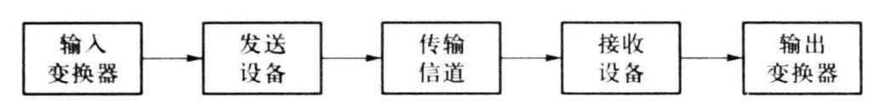

其中，发送设备如下：
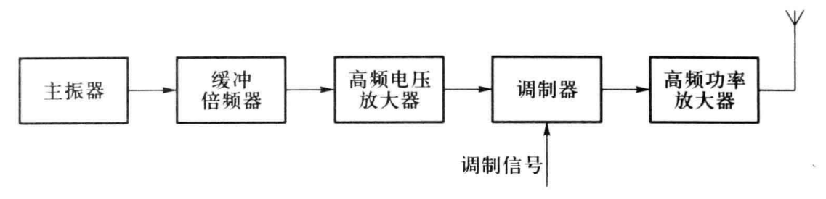
接收设备如下：
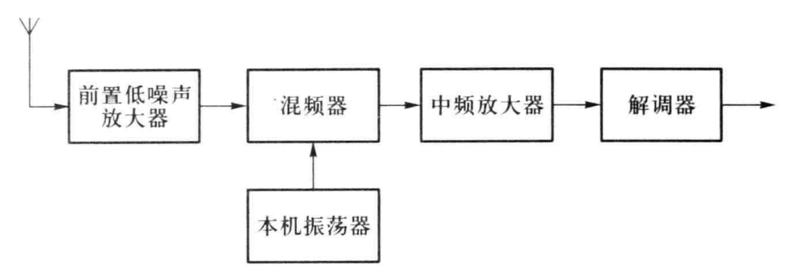
三种调制方式定义及数学表达式：
AM ：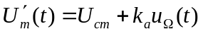 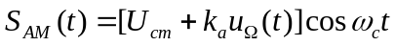
FM : 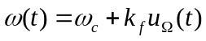 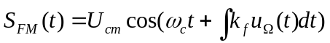
PM：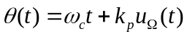 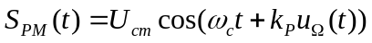

- 高频基础知识

- 主要内容：
- 熟练掌握LC串并联回路的电路形式、阻抗（导纳）、谐振频率、品质因数、谐振特性等，以及负载对LC回路的影响；
- 熟练掌握典型的阻抗变换电路，掌握几种典型的耦合连接方式以及阻抗变换公式。

①串联谐振回路：
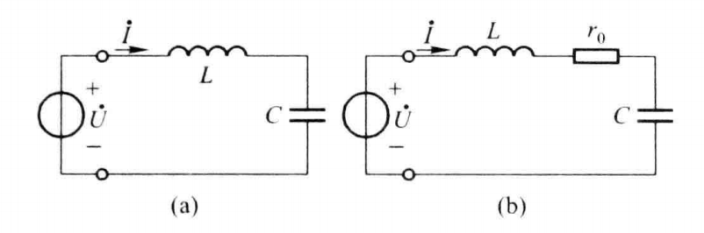
阻抗：
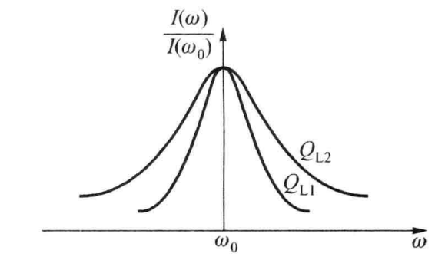
谐振频率：

品质因数：

电流谐振特性:

②并联谐振回路：
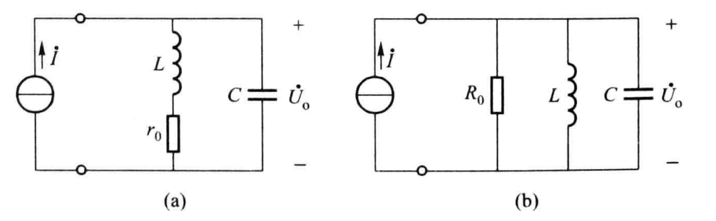
导纳：
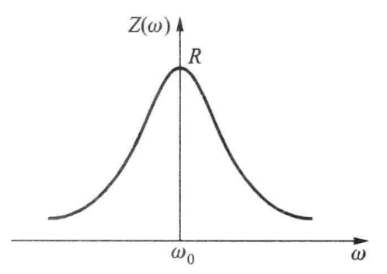
谐振频率：

品质因数：

电压谐振特性:

③串并联阻抗等效变换
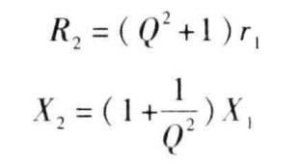
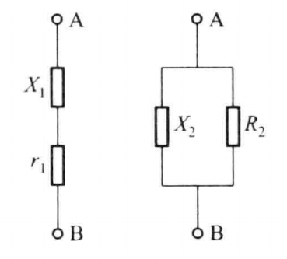

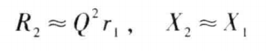

④部分接入

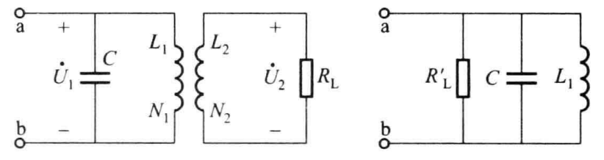

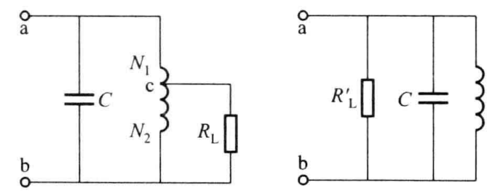

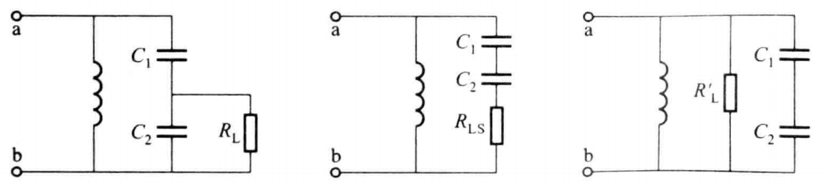

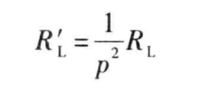
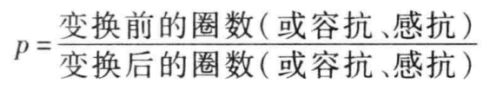

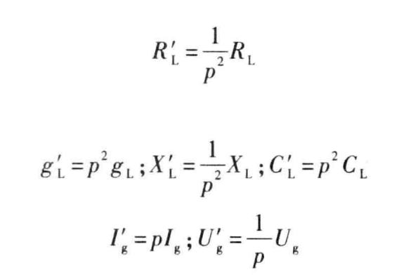

- 重点例题习题：

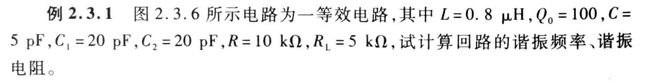
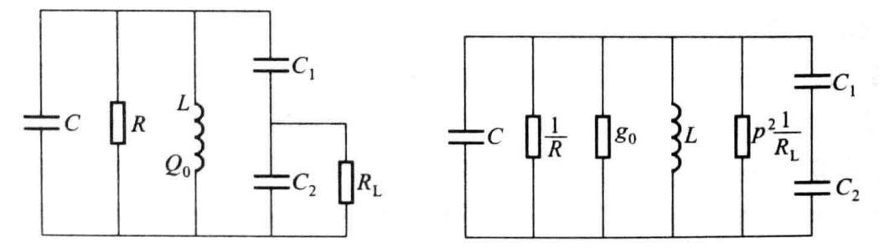

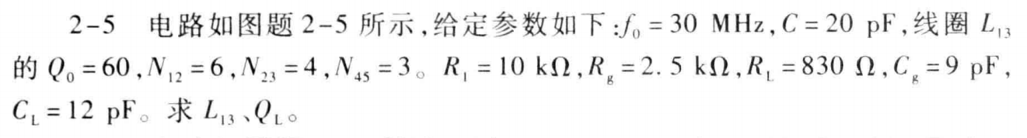
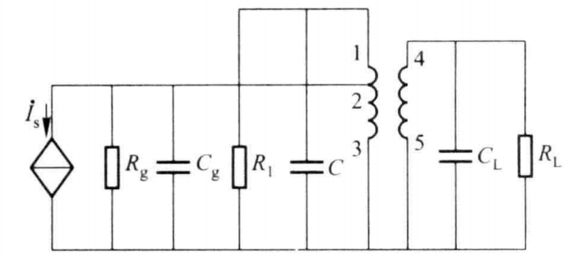

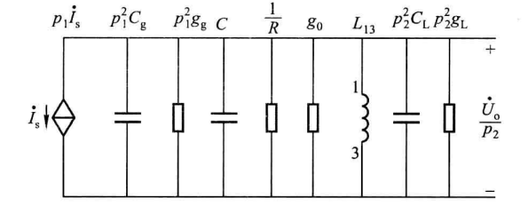

- 高频小信号放大器

- 主要内容
- 掌握晶体管的y参数等效电路；
- 掌握晶体管高频小信号谐振放大器的分析方法，熟记求技术指标的相关公式。
（重难点是如何画出放大器交流等效电路）

①晶体管y参数等效电路
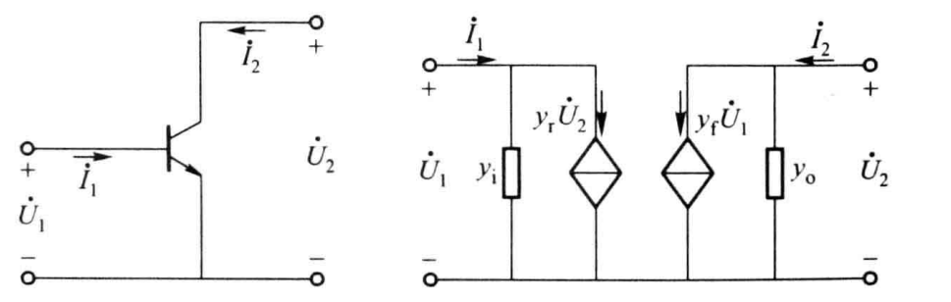
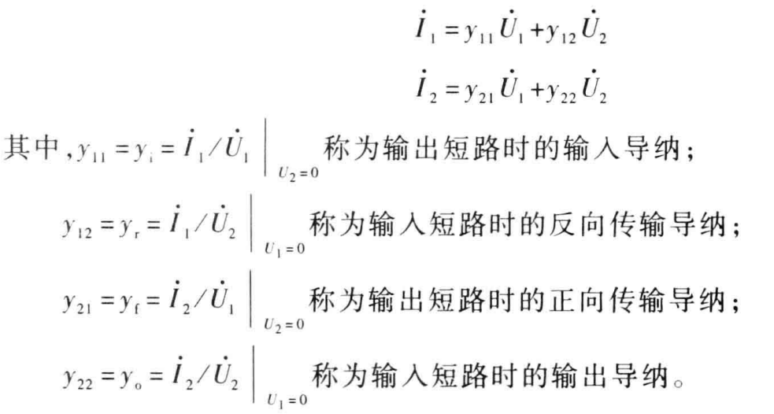

②典型的高频小信号放大电路、交流等效电路、技术指标：
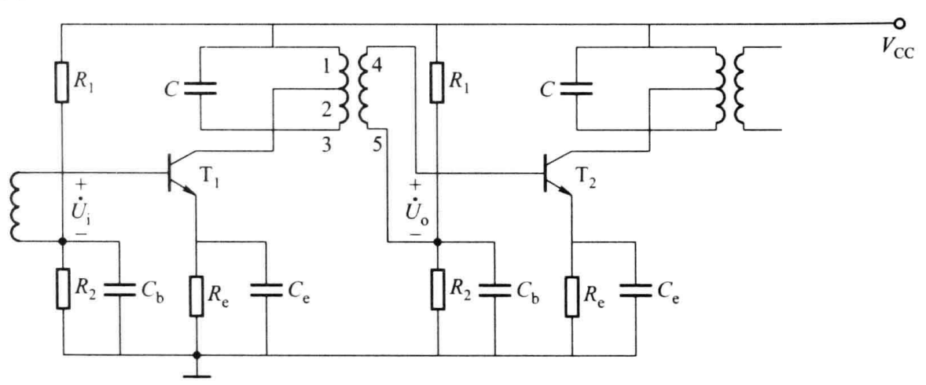
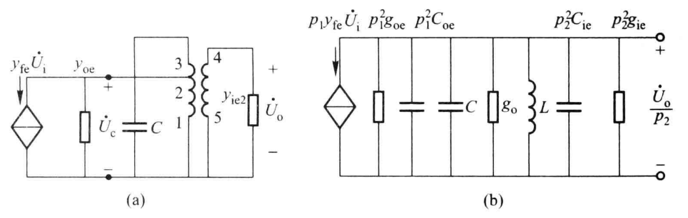

- 电压增益：

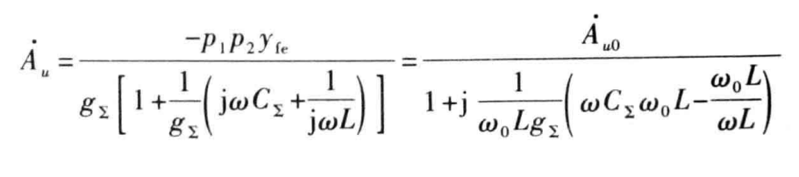
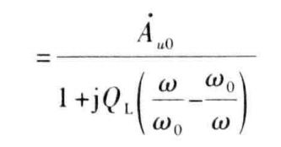
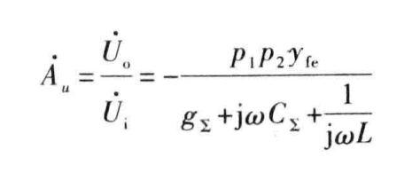

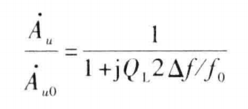
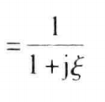
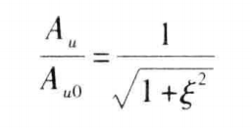

- 最大电压增益

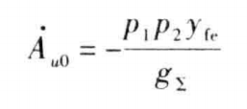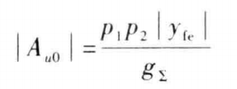
- 通频带
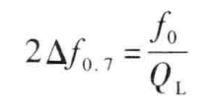

- 矩形系数
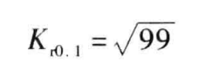
- 重点例题习题

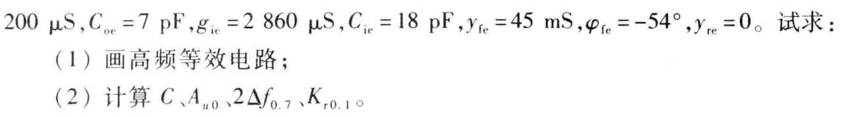

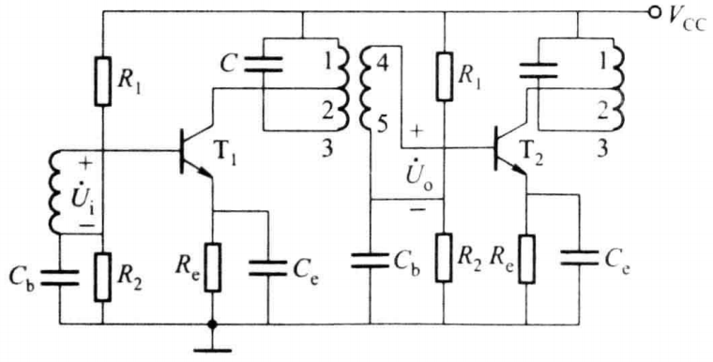

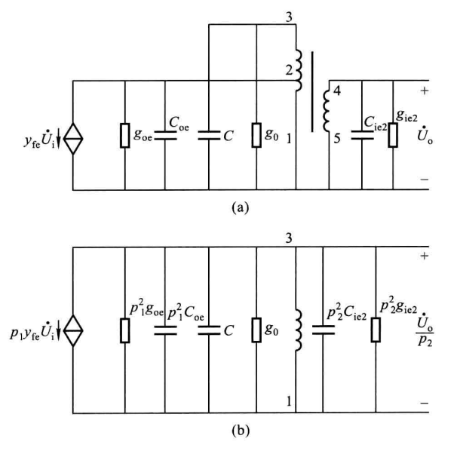

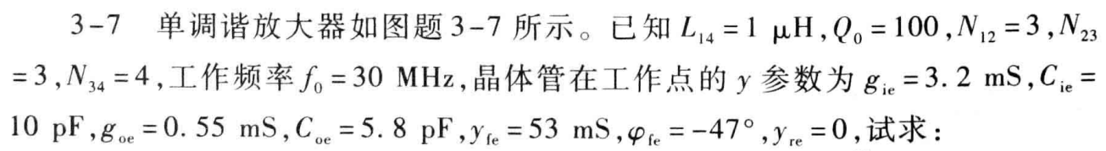

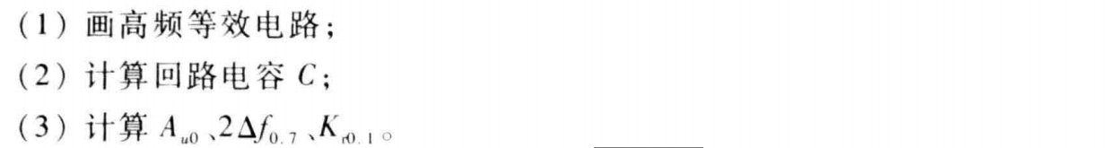

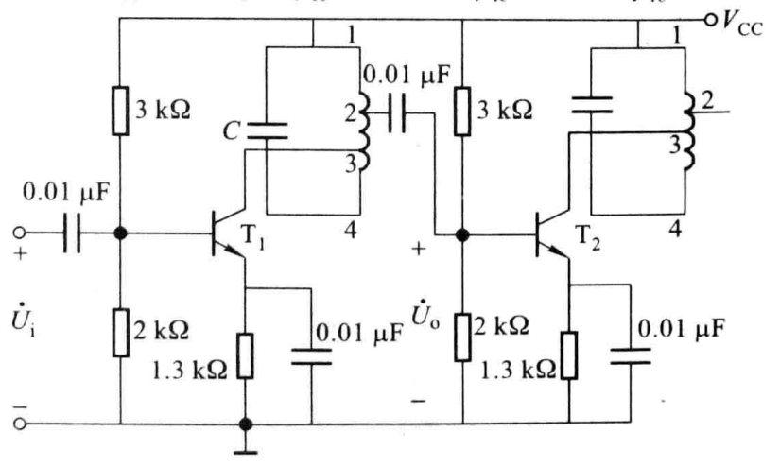
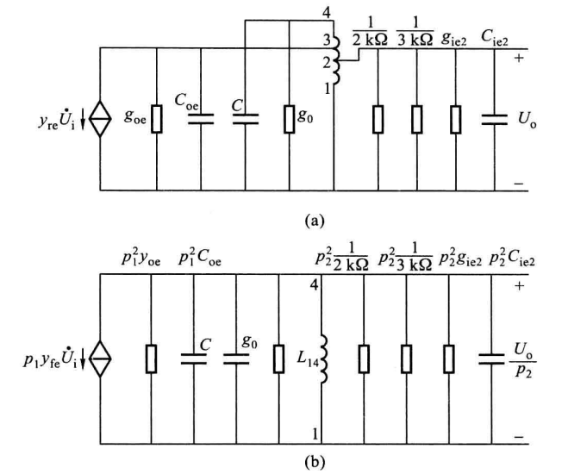

- 高频功率放大器

- 主要内容
- 熟悉高频功率放大器工作原理；
- 熟练掌握丙类功率放大器的折线分析方法，会计算功率放大器的输出功率和效率；
- 了解功率放大器的动态特性、工作状态、以及不同工作状态下输出电流电压特性，了解负载及极电压变化时对工作状态的影响。

①功率放大器电路及工作原理

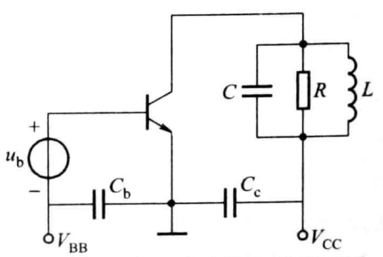
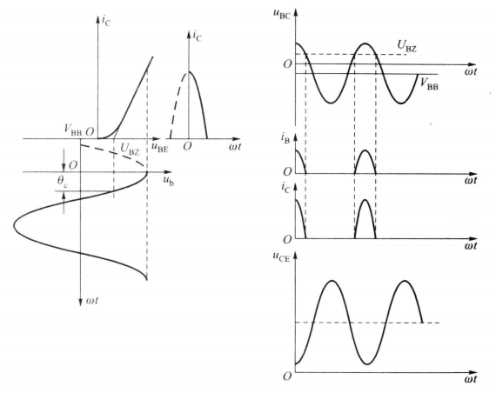

②余弦电流分解系数及输出功率和效率
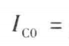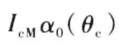
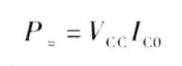
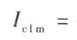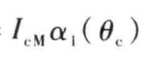
直流功率：
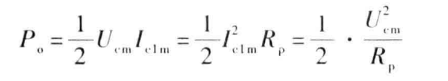

高频功率：
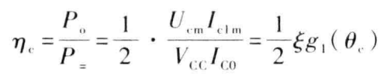

集电极效率：

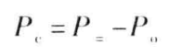
损耗功率：

③动态特性、工作状态以及负载、极电压等对工作状态的影响。

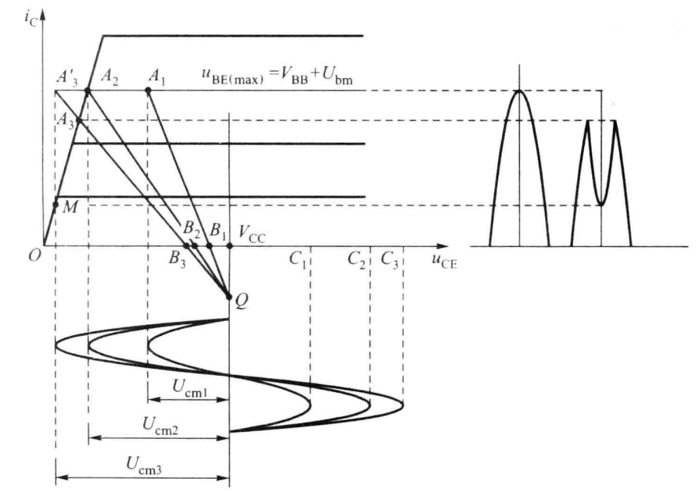

负载特性：
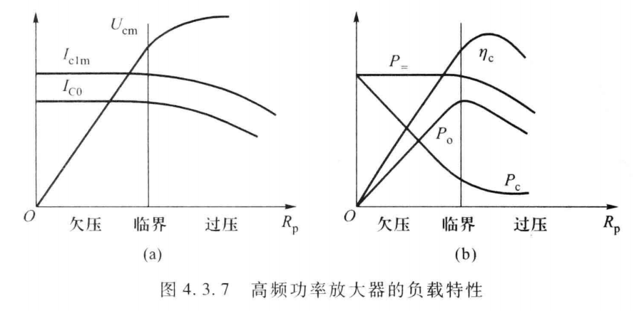
Vcc对工作状态的影响
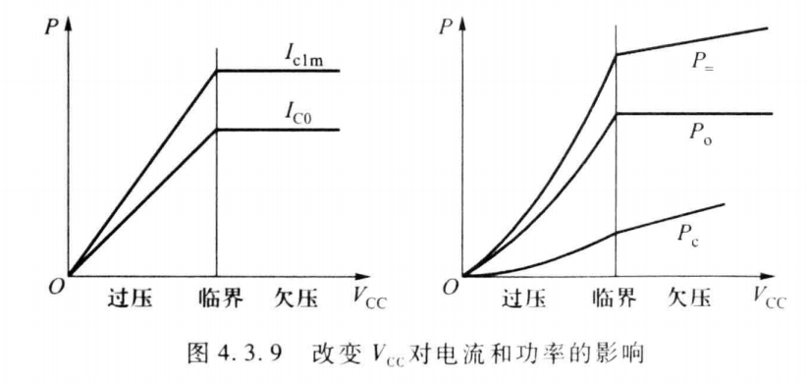

VBB、Ubm对工作状态的影响
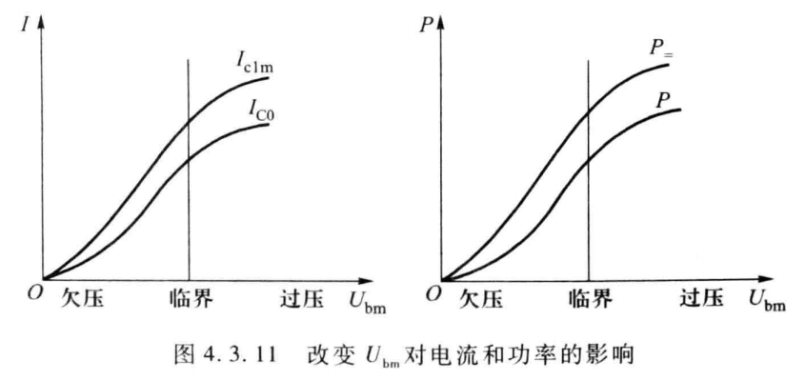

二、重点例题习题

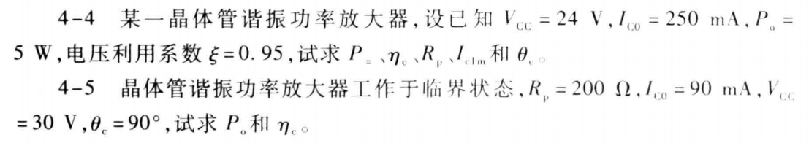
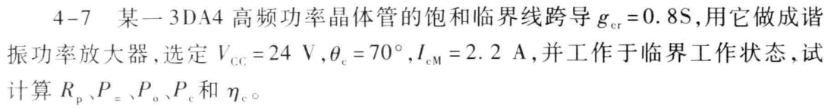

- 正弦波振荡器

一、主要内容
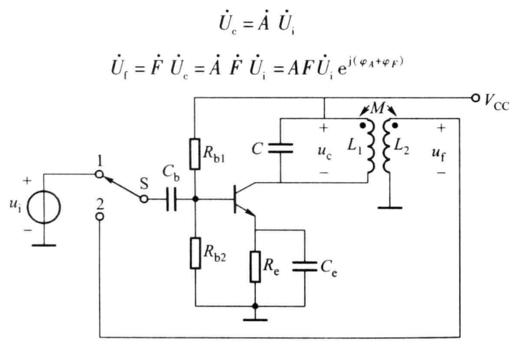
1. 掌握反馈型LC振荡原理；
2.会分析反馈型LC振荡电路。

①震荡原理

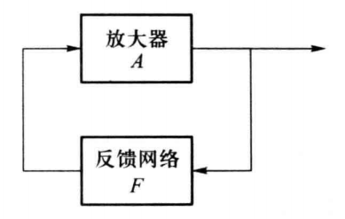

- 起振条件
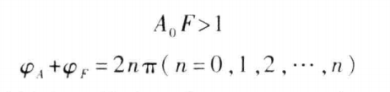

- 平衡条件
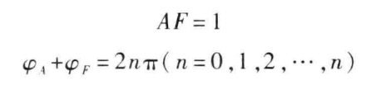
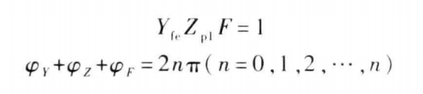

3）平衡的稳定条件

振幅平衡的稳定条件
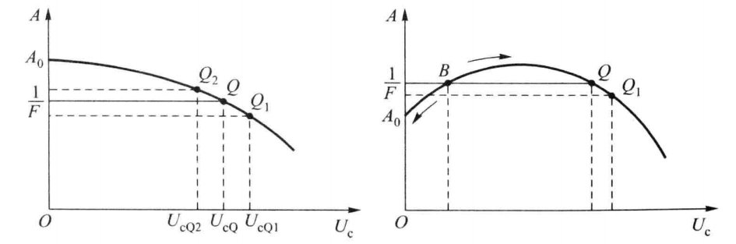
相位平衡的稳定条件
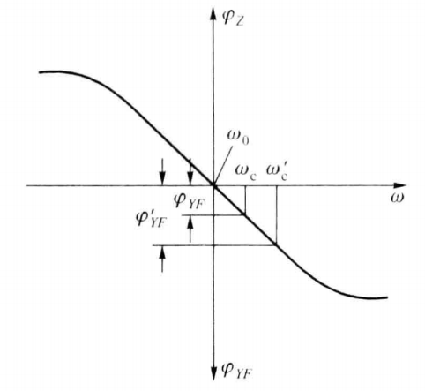

②互感耦合震荡电路
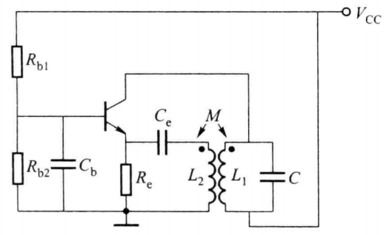
振荡电路类型：共 调

利用瞬时极性法判断是否满足相位平衡条件。

③三点式振荡电路

电容三点式（考皮兹振荡器）
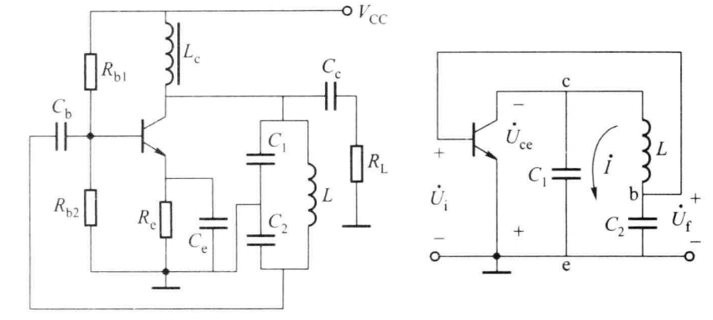

电感三点式（哈特莱振荡器）

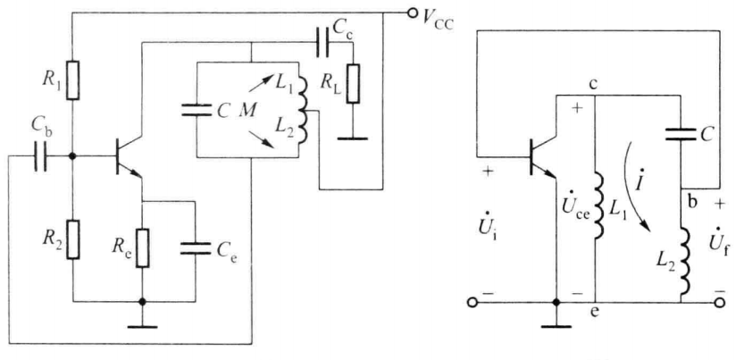

判断准则：
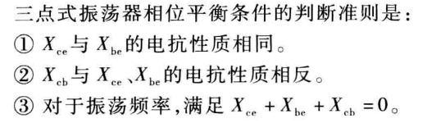

二、重点例题习题

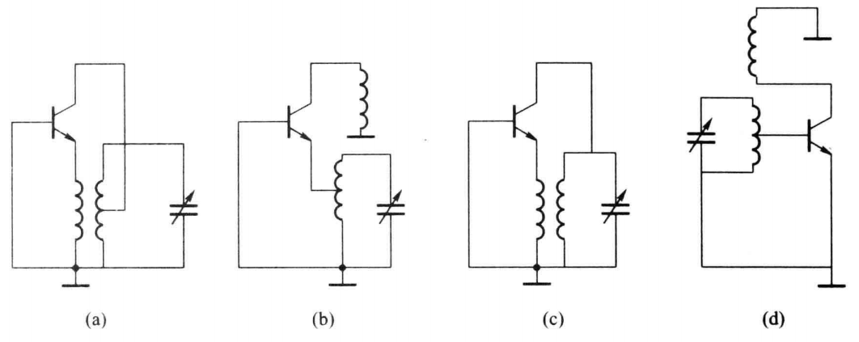

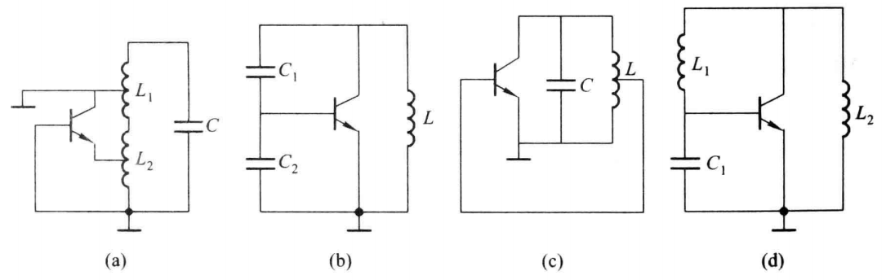

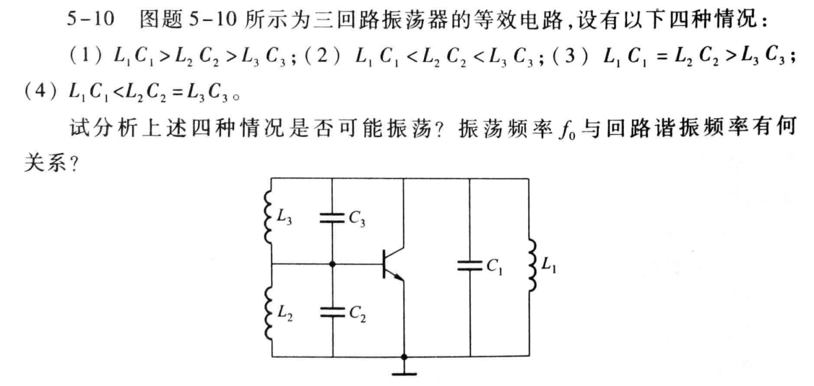

- 振幅调制和解调

- 主要内容
- 掌握调幅的定义、数学表示、波形、频谱、带宽，普通调幅波功率计算；
- 会分析低电平调幅电路；
- 掌握大信号包络检波器工作原理，能进行失真分析。

①振幅调制

1）普通调幅AM
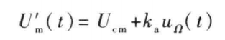
定义：
数学表示：
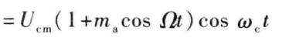

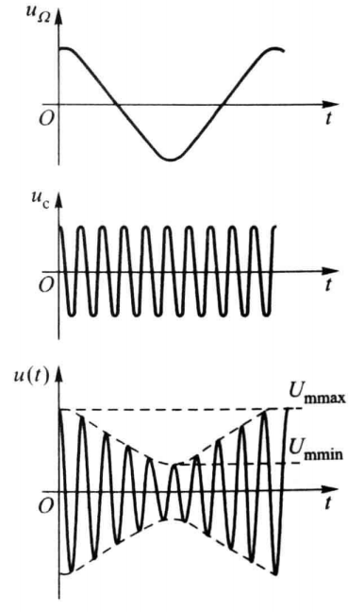
波形：

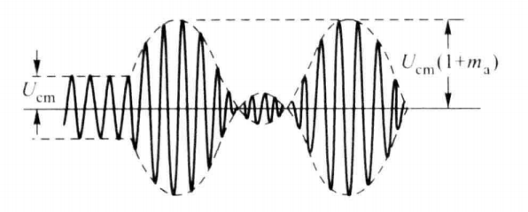

频谱和带宽：
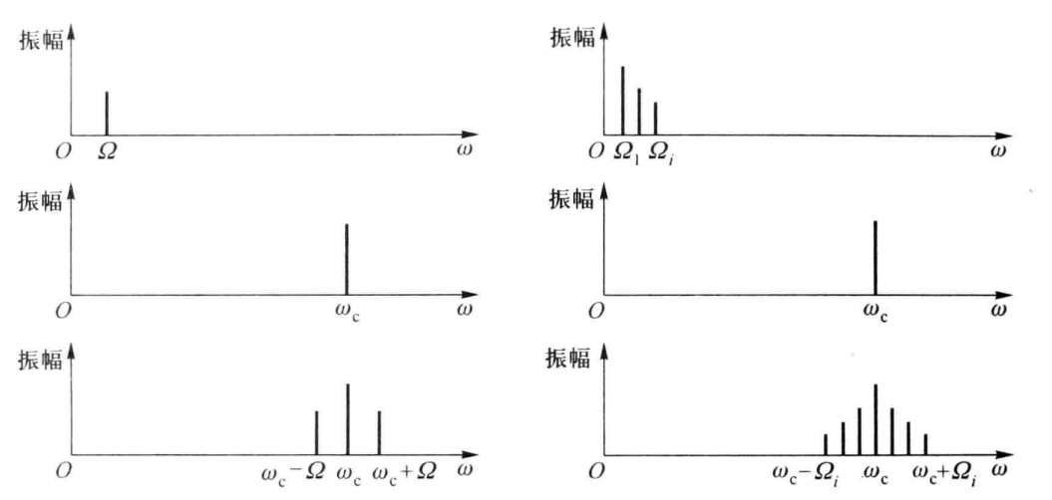

功率：
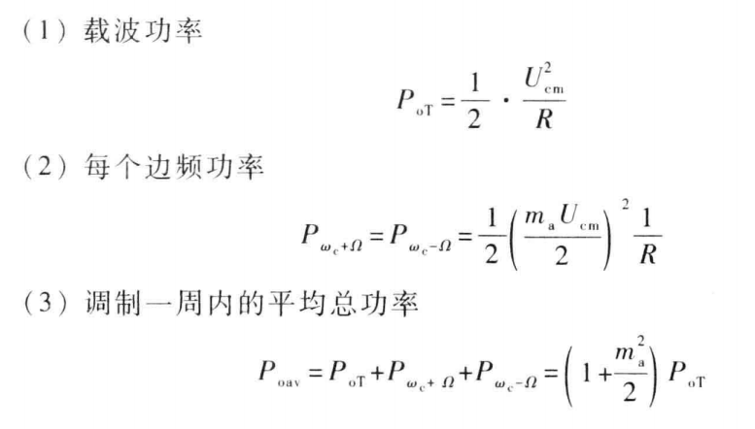
2）AM、DSB、SSB的比较
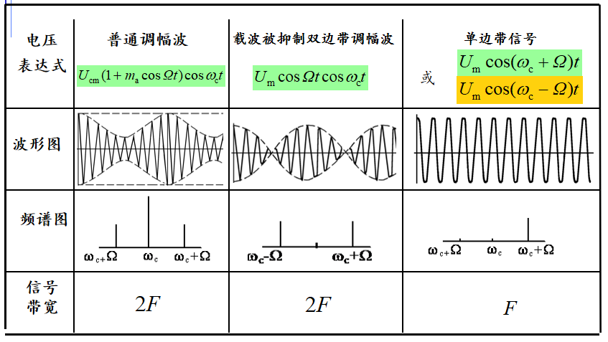

②低电平调幅电路（平衡调幅器）

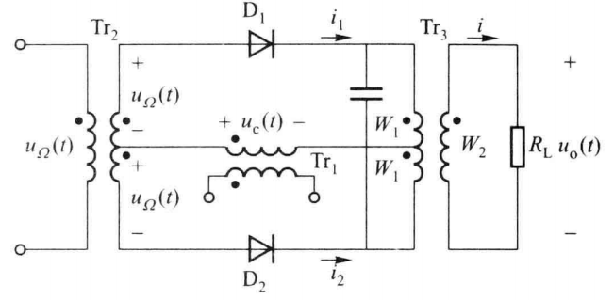
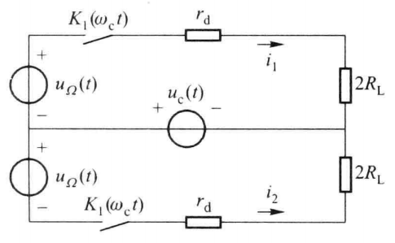

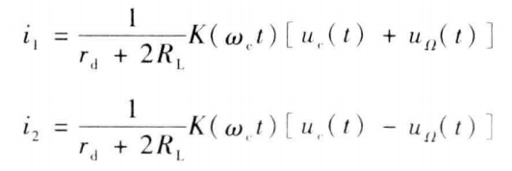
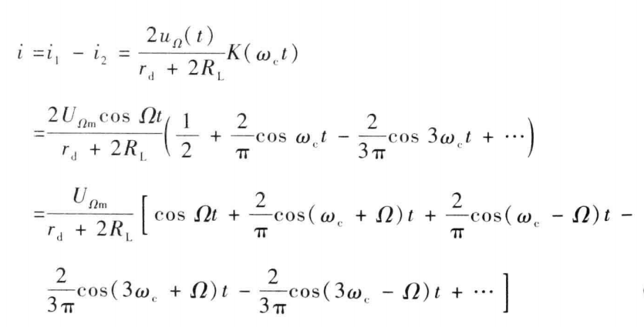
利用中心频率为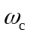，宽度为2Ω的带通滤波器，可以选出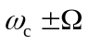频率分量，从而实现双边带调幅。

③大信号包络检波器
电路：
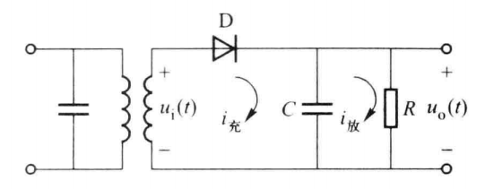
工作原理（快充慢放）：
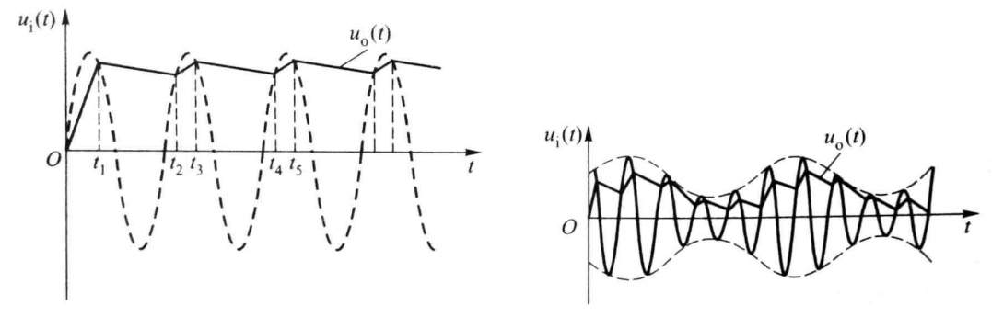

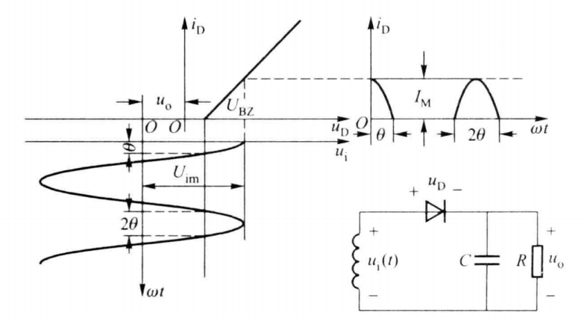
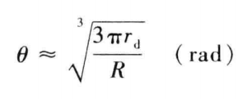

通角：

电压传输系数：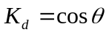

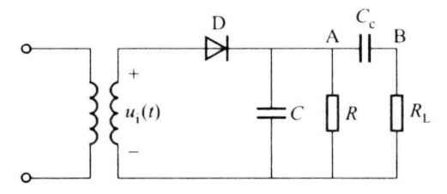
等效输入电阻：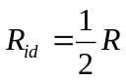

输出电压：
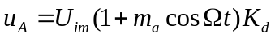
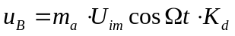

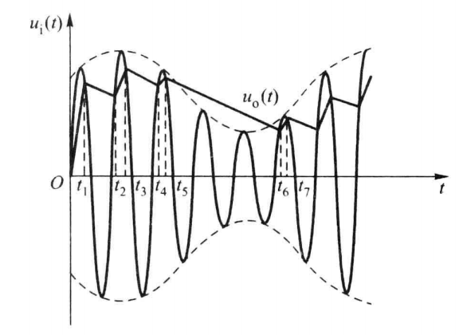

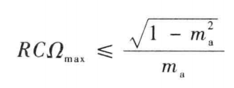

不产生惰性失真条件：

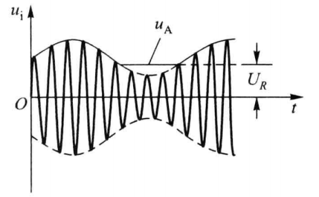
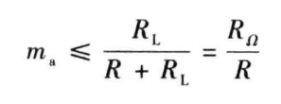

不产生负峰切割失真条件：

- 重点例题习题

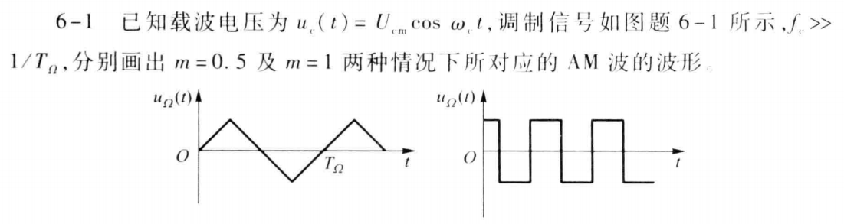

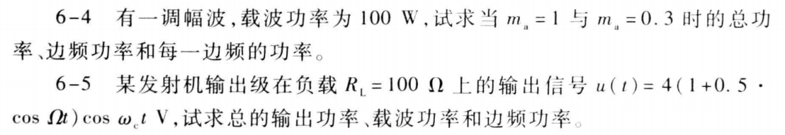

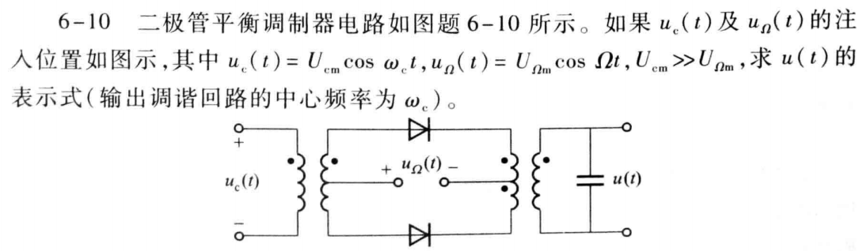

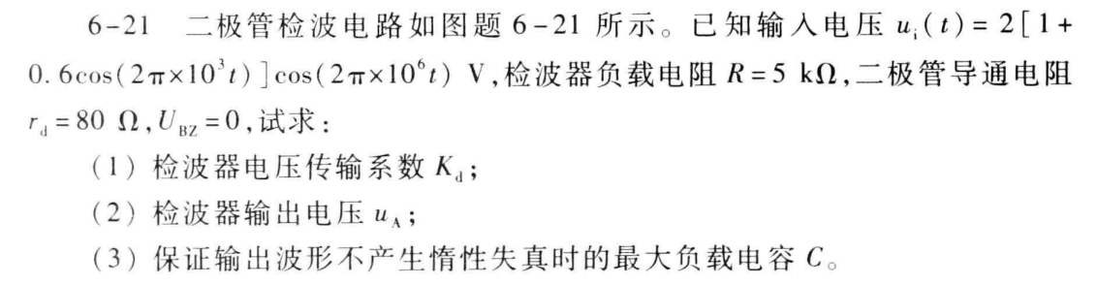
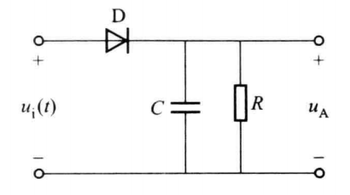

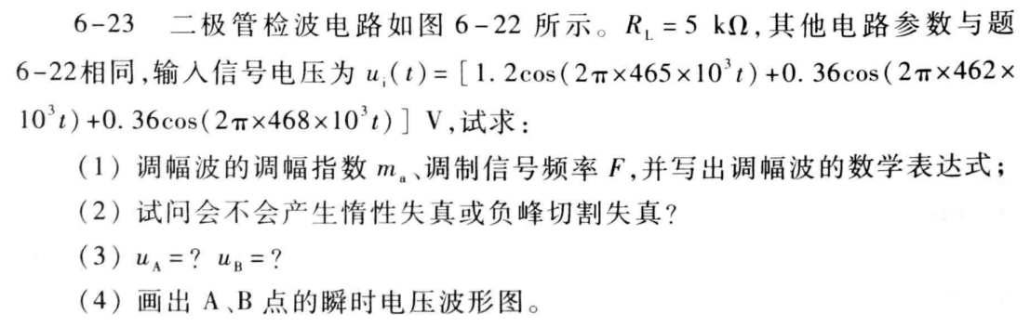
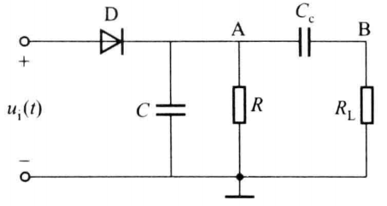

- 角度调制和解调
- 调频和调相基本定义，波形和表达式
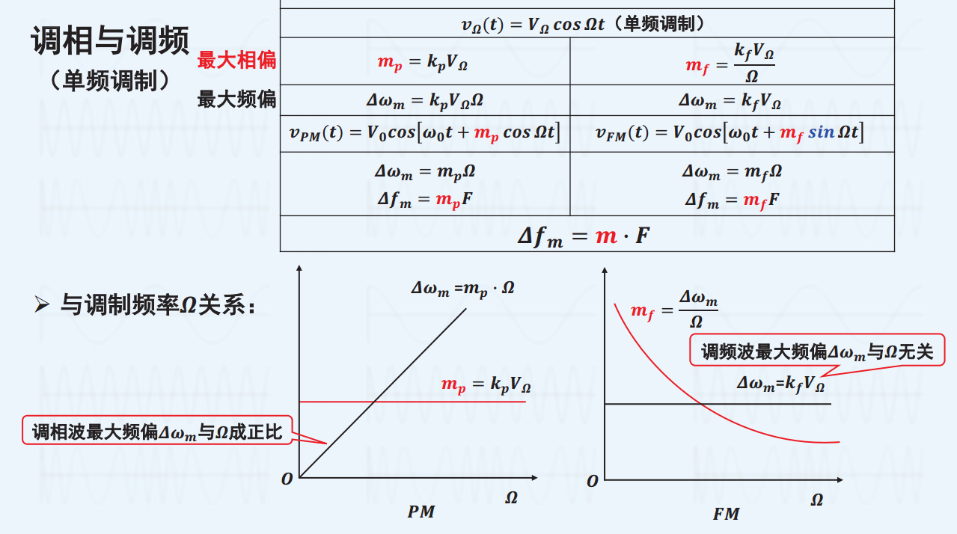

2、

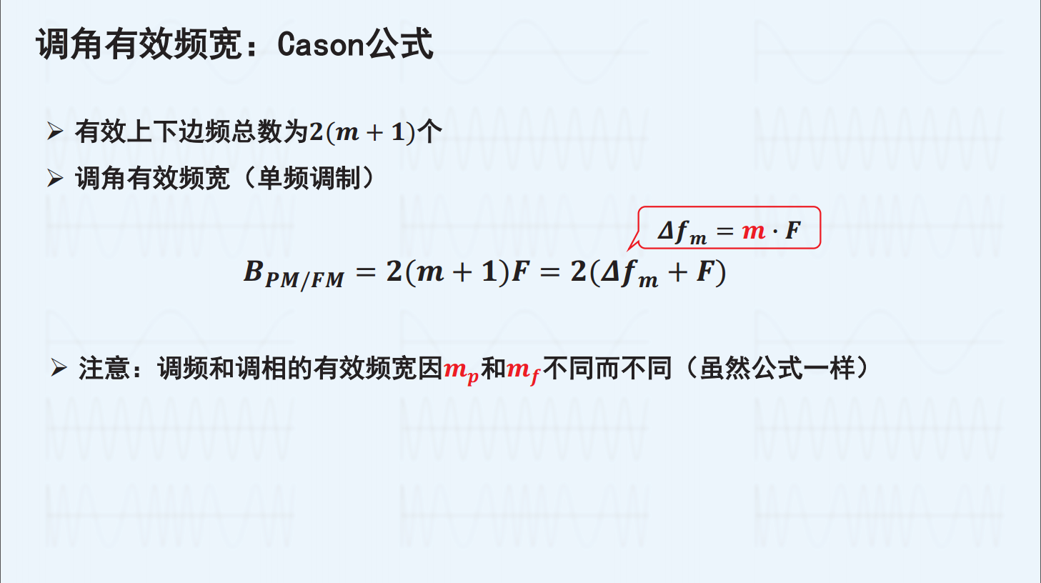

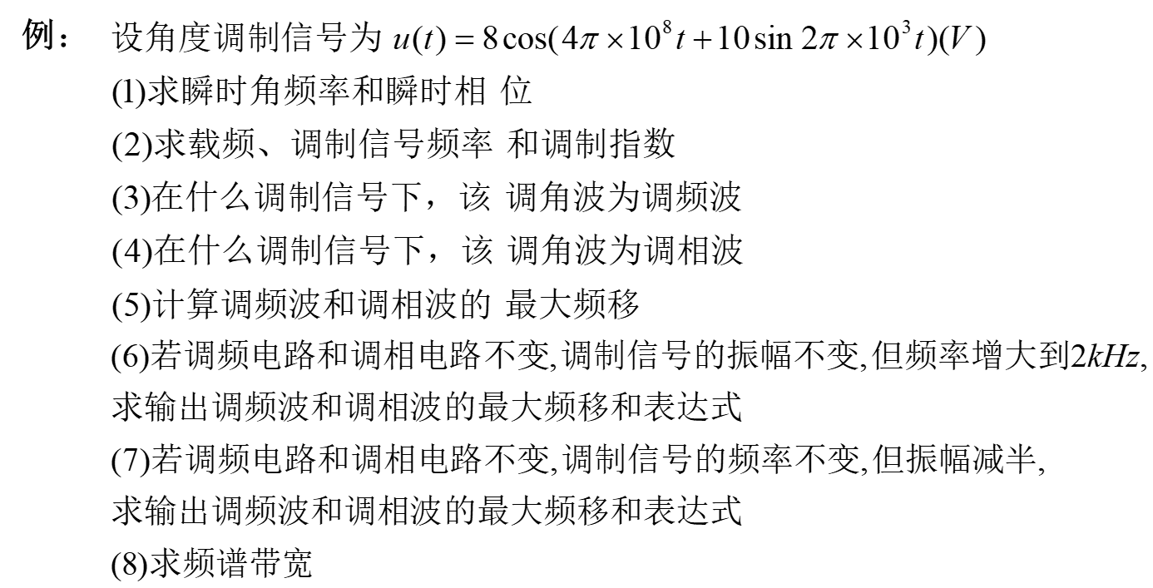

注意：K_{P}为比例常数，单位是rad/v。k_{f} 为比例常数，单位是rad/s·v

考试很多同学搞错单位。

